V 4 – Der Wasserluftballon
Den SuS soll der Prozess des Verdampfens mit Hilfe eines Luftballons veranschaulicht werden. Dabei sollen sie erkennen, dass Verbindungen in der Gasphase ein größeres Volumen einnehmen als im flüssigen Zustand.

Materialien: Duranglas, Luftballon, Gasbrenner, Reagenzglasklemme
Chemikalien: Wasser
Durchführung: Ein Duranglas wird bis ca. 2cm mit Wasser befüllt und mit einem Luftballon verschlossen. Anschließend wird es mit Hilfe einer Reagenzglasklemme über dem Brenner erhitzt.
Beobachtung: Nach einiger Zeit beginnt das Wasser zu kochen und es bilden sich Dämpfe. Je länger das Wasser gekocht wird und je mehr Dämpfe entstehen, desto stärker bläht sich der Luftballon auf und desto weniger Wasser befindet sich im Reagenzglas. Im Inneren des prallen Luftballons sind Tröpfen an den Wänden zu erkennen. Nach Abstellen des Brenners beginnt der Ballon wieder zu schrumpfen.
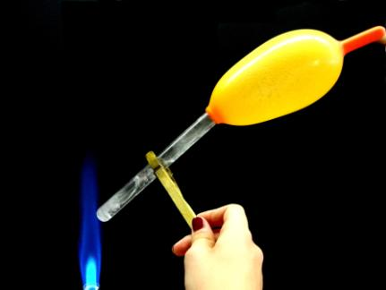
Abbildung 6: Der Wasserdampf bläht den Luftballon auf
Deutung: Durch Erhitzen des Wassers wird sein Siedepunkt bei 100°C erreicht und das Wasser verdampft. Da sich das Wasser nun in der Gasphase befindet, wird der Abstand zwischen den Teilchen größer, so dass ein größeres Volumen eingenommen wird. Der Luftballon bläht sich auf. An seinen Innenwänden kondensiert das gasförmige Wasser und wird wieder flüssig. Nach abstellen des Brenners kondensiert das Wasser und der Luftballon schrumpft in sich zusammen.
$$\left(H_{2}O_{(l)}→H_{2}O_{(g)}→H_{2}O_{(l)}\right)$$
Vor Durchführung des Versuches sollte der Luftballon einmal aufgeblasen worden sein, um später sein Platzen zu verhindern.
Der Luftballon sollte das Duranglas fest umschließen (z.B. mit einer Schlauchklemme), damit er sich während des Aufblähens nicht von diesem ablöst.
Alternativ kann statt Wasser auch Eis verwendet werden.
Ähnlich wie beim Versuch „Der Ethanol-Luftballon“ kann es hier zu Fehlvorstellungen kommen (s. Lehrerversuch V2).

Literatur: [1] http://www.chemiedidaktik.ipn.uni-kiel.de/1997_praktikum6/2000.htm, 1997 (Zuletzt abgerufen am 06.08.2014, 14:31 Uhr)

